Integrācijas platformas informācijas sistēmas izstrāde

E-veselības integrācijas platformas infrastruktūra: Ziņojumapmaiņa

Interfeisu izmantošanas rokasgrāmata

NVD.IP.ADM.IIR.OSB.1.00

|  |  |  |
| --- | --- | --- |
|  |  | [http://www.meditec.lv/design/logo.png](http://www.meditec.lv/) |

Rīgā 2012

Dokumenta identifikācija

|  |  |
| --- | --- |
| Dokumenta ID: | NVD.IP.ADM.IIR.OSB.1.00 |
| Dokumenta nosaukums: | Integrācijas platformas informācijas sistēmas izstrāde.  E-veselības integrācijas platformas infrastruktūra: Ziņojumapmaiņa.  Interfeisu izmantošanas rokasgrāmata. |
| Dokumenta kods: | NVD.IP.ADM.IIR.OSB |
| Versija: | Versija 1.00, Laidiens 26.03.2012. |

Saskaņojumi

|  |  |  |  |
| --- | --- | --- | --- |
| Organizācija | Vārds, uzvārds, amats | Datums | Paraksts |
| NVD | S.Cīrule, projekta vadītāja no Pasūtītāja puses |  |  |
| SIA "ABC software" | J.Korņijenko, projekta vadītājs no Izpildītāja puses | 26.03.2012. |  |
| SIA "ABC software" | A.Zeļikovičs, vecākais programmētājs no Izpildītāja puses | 26.03.2012. |  |
| SIA "ABC software" | E.Blumberga, projekta kvalitātes kontroles vadītāja | 26.03.2012. |  |

|  |
| --- |
| *Neatkarīgi no izmantotajiem līdzekļiem nevienu daļu no šī dokumenta nedrīkst reproducēt, pārraidīt, pārrakstīt, uzglabāt elektroniskā meklēšanas sistēmā vai tulkot kādā citā valodā bez atsauces uz šo dokumentu.*  *Visas tekstā izmantotās preču zīmes pieder to īpašniekiem un ir izmantotas tikai kā atsauces.* |

Izmaiņu vēsture

|  |  |  |  |
| --- | --- | --- | --- |
| Versija | Datums | Apraksts | Autors |
| 1.00 | 20.02.2012. | Izveidota dokumenta sākotnējā versija | A.Zeļikovičs |
|  |  |  |  |
|  |  |  |  |

**Satura rādītājs**

Attēlu saraksts 6

1. Ievads 7

1.1. Dokumenta nolūks 7

1.2. Darbības sfēra 7

1.3. Termini un pieņemtie apzīmējumi 7

1.4. Saistība ar citiem dokumentiem 7

1.5. Dokumenta pārskats 8

2. Vispārējais apraksts 9

2.1. Vispārējais apraksts 9

2.1.1. „Abc.ServiceModel” vārdu telpa 9

2.1.2. „Abc.ServiceModel.HL7” vārdu telpa 10

2.1.3. „Abc.ServiceModel.Protocol.HL7” vārdu telpa 11

2.2. Bibliotēkas „OSB” funkciju un objektu apraksts 14

2.2.1. „Abc.ServiceModel” vardu telpa 14

2.2.1.1. Klase „XElementObjectSerializer” 14

2.2.1.1.1. Publiskas funkcijas 14

2.2.1.2. Klase „XmlSerializerObjectSerializer” 14

2.2.1.2.1. Publiskas funkcijas 15

2.2.2. „Abc.ServiceModel.HL7” vārdu telpa 15

2.2.2.1. Klase „Message Formatter” 15

2.2.2.2. Klases objekti 16

2.2.2.2.1. Publiskas funkcijas 16

2.2.2.3. Klase „HL7OperationContext” 16

2.2.2.4. Klase „HL7OperationContractAttribute” 18

2.2.2.5. Klase „HL7ServiceBehaviorAttribute” 19

2.2.2.5.1. Publiskas funkcijas 20

2.2.2.6. Klase „HL7ErrorHandler” 20

2.2.2.6.1. Publiskas funkcijas 20

2.2.2.7. Klase „HL7FaultException” 20

2.2.2.8. Klase „HL7MessageExtension” 21

2.2.2.9. Klase „HL7ServiceBodyWriter” 21

2.2.2.10. Klase „HL7SubjectSerializerAttribute” 22

2.2.3. „Abc.ServiceModel.Protocol.HL7” vārdu telpa 22

2.2.3.1. Pieprasījumu un atbildes klases 22

2.2.3.2. Klase „HL7TransmissionWrapper” 23

2.2.3.3. Klase „HL7Request” 24

2.2.3.4. Klase „HL7AcknowledgementResponse” 24

2.2.3.5. Klase „HL7ApplicationResponse” 25

2.2.3.6. Klase „HL7QueryAcknowledgementResponse” 25

1.1.1.1 Klase „HL7QueryApplicationResponse” 25

2.2.3.7. Klases „ControlActs” 25

2.2.3.8. Klase „HL7ControlAct” 26

2.2.3.9. Klase „HL7MessageControlAct” 27

2.2.3.10. Klase „HL7QueryControlAcknowledgement” 27

2.2.3.11. Identifikatoru klases 28

2.2.3.12. Struktūra „Oid” 28

2.2.3.13. Klase „HL7II” 29

2.2.3.14. Klase „HL7IdentificationId” 29

2.2.3.15. Klase „HL7PersonId” 30

2.2.3.16. Klase „HL7TemplateId” 30

2.2.3.17. Klase „HL7InteractionId” 30

2.2.3.18. Klase „HL7ClassificatorId” 31

2.2.3.19. HL7 tipi 31

2.2.3.20. Tips „HL7AcknowledgementType” 32

2.2.3.21. Tips „HL7AcknowledgementDetailType” 32

2.2.3.22. Kodifikatoru klases 33

2.2.3.23. Klase „HL7ModifyCode” 33

2.2.3.24. Klase „HL7QueryResponseCode” 34

2.2.3.25. Klase „HL7ResponseModalityCode” 34

2.2.3.26. Tips „HL7ProcessingModeCode” 35

2.2.3.27. Tips „HL7ProcessingCode” 35

3. Pielikums 36

# Attēlu saraksts

1.attēls. Abstrakta bibliotēkas shēma 9

2.attēls. Bibliotēkas struktūra 9

3.attēls. „Abc.ServiceModel” vārdu telpa 9

4.attēls. „Abc.ServiceModel.HL7” vārdu telpa 10

5.attēls. „Abc.ServiceModel.Protocol.HL7” vārdu telpa 11

6.attēls. „XElementObjectSerializer” klase 14

7.attēls. „XmlSerializerObjectSerializer” klase 14

8.attēls. „Abc.ServiceModel.Protocol.HL7” vārdu telpa 15

9.attēls. Klase „Message Formatter” 15

10.attēls. Klase „HL7OperationContext” 16

11.attēls. Klase „HL7OperationContractAttribute” 18

12.attēls. Klase „HL7OperationContractAttribute” 19

13.attēls. Klase „HL7ErrorHandler” 20

14.attēls. Klase „HL7ErrorHandler” 20

15.attēls. Klase „HL7MessageExtension” 21

16.attēls. Klase „HL7ServiceBodyWriter” 21

17.attēls. Klase „HL7SubjectSerializerAttribute” 22

18.attēls. Pieprasījumu un atbildes klases saistību diagramma 22

19.attēls. Klase „HL7TransmissionWrapper” 23

20.attēls. Klase „HL7Request” 24

21.attēls. Klase „HL7AcknowledgementResponse” 24

22.attēls. Klase „HL7ApplicationResponse” 25

23.attēls. Klase „HL7QueryAcknowledgementResponse” 25

24.attēls. Klase „HL7QueryApplicationResponse” 25

25.attēls. „ControlActs” klases 25

26.attēls. Klase „HL7ControlAct” 26

27.attēls. Klase „HL7QueryApplicationResponse” 27

28.attēls. Klase „HL7QueryControlAcknowledgement” 27

29.attēls. Identifikatoru klases 28

30.attēls. Struktūra „Oid” 28

31.attēls. Klase „HL7II” 29

32.attēls. Klase „HL7IdentificationId” 29

33.attēls. Klase „HL7PersonId” 30

34.attēls. Klase „HL7TemplateId” 30

35.attēls. Klase „HL7InteractionId” 31

36.attēls. Klase „HL7ClassificatorId” 31

37.attēls. HL7 tipi 31

38.attēls. „HL7AcknowledgementType” tips 32

39.attēls. „HL7AcknowledgementDetailType” tips 32

40.attēls. Kodifikatoru klases 33

41.attēls. Klase „HL7ModifyCode” 33

42.attēls. Klase „HL7QueryResponseCode” 34

43.attēls. Klase „HL7ResponseModalityCode” 34

44.attēls. Tips „HL7ProcessingModeCode” 35

45.attēls. Tips „HL7ProcessingCode” 35

# Ievads

## Dokumenta nolūks

Projektētājiem, programmētājiem un testētājiem var būt nepieciešamība izmantot entītijas, kuras tie nav izstrādājuši. Šīs entītijas var tikt izmantotas atkārtoti no iepriekšējiem projektiem, aizgūtas no ārējiem avotiem vai citu izstrādātāju radītas. Interfeisu izmantošanas rokasgrāmata atspoguļo vienošanos starp projektētājiem, programmētājiem un testētājiem par to, kā entītijas sadarbosies. Katras entītijas interfeisa aprakstam ir jāsatur informācija, kas ir nepieciešama projektētājiem un programmētājiem, lai izstrādātu programmatūru, kura sadarbojās ar konkrēto entītiju.

„Abc.ServiceModel.HL7” bibliotēka nodrošina e-veselības servisu un klientu paplašinājumus .NET vidē „Integrācijas platformas informācijas sistēmas izstrāde” projekta ietvaros.

Bibliotēka ir paredzēta gan servisa klienta puses izstrādātājiem (servisu izmantotāji), tā arī izstrādātiem servisiem .NET vidē ar WCF (*Windows comunication foundation*) palīdzību.

## Darbības sfēra

„Abc.ServiceModel.HL7” bibliotēka reglamentē ziņojumu apmaiņas slāni starp E-veselības ārējām sistēmām un IP ziņojumapmaiņas infrastruktūru, pamatojoties uz [3] standartu. Bibliotēkas uzdevums ir informācijas apmaiņas nodrošināšana ar standartizētiem medicīniskiem ziņojumiem starp visiem veselības aprūpes sistēmā iesaistītajiem dalībniekiem.

Interfeisu izmantošanas rokasgrāmata ir domāta izstrādātājiem, detalizēti apraksta piedāvāto saskarni un atbilst standartam J_STD_016-1995, pielikuma F.2.2 daļai, kas attiecas uz interfeisu aprakstu.

Šī dokumenta auditoriju veido:

* projekta Pasūtītāja (NVD) darbinieki, kuri ir atbildīgi par projekta nodevumu pieņemšanu un izvērtēšanu;
* projekta Izpildītāja darbinieki, kuri ir atbildīgi par projekta realizāciju: e-pakalpojuma projektēšanu, implementēšanu un ieviešanu;
* citu e-veselības aktivitāšu (Elektroniskā veselības kartes informācijas sistēmas, Veselības aprūpes elektronisko nosūtījumu/elektronisko pierakstu informācijas sistēmas, e-receptes informācijas sistēmas) darbinieki, kuri ir atbildīgi par atbilstošās sistēmas projektēšanu, implementēšanu un ieviešanu;
* veselības aprūpes iestādes izstrādātāji, kas realizē datu apmaiņu ar veselības centrālām sistēmām.

## Termini un pieņemtie apzīmējumi

Apzīmējumu un terminu vārdnīca ir pieejama saistītajā [4] dokumentā.

## Saistība ar citiem dokumentiem

Dokuments ir izstrādāts, balstoties uz šādiem dokumentiem:

1. Integrācijas platformas informācijas sistēmas izstrāde. Tehniskais piedāvājums.
2. Integrācijas platformas informācijas sistēmas izstrāde. Terminu un saīsinājumu indekss. (VEC-VEC_2010_3_ERAF-E_VES_IP-TSI).
3. Integrācijas platformas informācijas sistēmas izstrāde. E-veselības Integrācijas platformas saskarņu lietošanas vadlīnijas. Standarts. (VEC.STD.WS.0.05).
4. Integrācijas platformas informācijas sistēmas izstrāde. Terminu un saīsinājumu indekss. (VEC.IP.TSI.1.01).

## Dokumenta pārskats

Dokuments sastāv no trim nodalījumiem:

* Pirmajā nodalījumā – „Ievads” – ir aprakstīts dokumenta nolūks, struktūra, izstrādes mērķis, veidojamās sistēmas darbības sfēra, kā arī sniegtas norādes par saistītajiem dokumentiem;
* Otrajā nodalījumā – „Bibliotēka OSB” – ir aprakstītas datu struktūras, modeļi un tipi;
* Trešajā nodalījumā – „Pielikumi” – „ClassifierTypes.xsd” – klasifikatora datu modeļa XSD shēma un „Klasifikatora reģistrēšanas „Klasifikatoru reģistrā” pieteikums” – klasifikatora reģistrēšanas pieteikums”.

# Vispārējais apraksts

Bibliotēka atvieglo e-veselības izstrādātajiem IP eksponētas tīkla servisu saskarnes izmantošanas procesu, tīkla servisu izstrādes procesu, izmantojot *HL7 Version 3 Standard: Transport Specification – Web Services Profile, Release 2* [3]. Tā satur klases, interfeisus, tipus, kas ir vajadzīgi, lai izveidotu klienta un servisu lietojumus, neiedziļinoties paša standartā, bet izmantojot tikai biznesa informāciju.



1.attēls. Abstrakta bibliotēkas shēma

## **Vispārējais apraksts**

Bibliotēku vispārīgi var sadalīt trīs daļās (skat. 2.attēlu):

1. „Abc.ServiceModel”;
2. „Abc.ServiceModel.HL7”;
3. „Abc.ServiceModel.Protocol.HL7”.



2.attēls. Bibliotēkas struktūra

### „Abc.ServiceModel” vārdu telpa

„Abc.ServiceModel” vārdu telpa satur šādas klases (skat. 3.attēlu).



3.attēls. „Abc.ServiceModel” vārdu telpa

Klašu apraksts:

* „XElementObjectSerializer” – klase atbild par „XElement” objekta serializāciju;
* „XmlSerializerObjectSerializer” – klase atbild par „XmlDocumenta” objekta serializāciju.

### „Abc.ServiceModel.HL7” vārdu telpa

„Abc.ServiceModel.HL7” vārdu telpas vizuāls izskats apskatāms 4.attēlā.

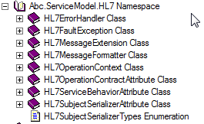

4.attēls. „Abc.ServiceModel.HL7” vārdu telpa

* **HL7ErrorHandler** – Ļauj izstrādātajiem kontrolēt ziņojumus par kļūdām, kurus atgriež izsaukšanas puse, un papildus izpildīt lietotāja kļūdu apkalpošanu. Gadījumā, ja ir saņemts izņēmums no servera puses, tad *ProvideFault* veido HL7 ziņojumu ar kļūdu.
* **HL7FaultException** – Izveido HL7 savienošanas kļūdu Web servisa, vai klienta lietojumā, kā arī kļūda var būt lasot/rakstot HL7 ziņojumu.
* **HL7MessageExtension** – HL7 ziņojuma izveidošanas un lasīšanas paplašināšanas klase.
* **HL7MessageFormatter** – kad ziņojums tiek apstrādāts ar WCF klientu un apkalpots ar dispečeru, tam jābūt pārtulkotam objektā, ar kuru var manipulēt ar servisu vai ar klienta lietojumu. Tādas operācijas tiek sauktas par serializāciju un deserializāciju; apstrādāšana ar izpildlaika komponenti tiek nosaukta par ziņojuma formatēšanu. Parasti ziņojumu formatēšana tiek balstīta uz *DataContractSerializer* vai *XmlSerializer*, kas palīdz transformēt ienākošos un izejošos ziņojumus objektos, kuri var būt interpretēti a WCF lietojumiem. Tomēr ir scenāriji, kuros starpziņojumiem un objektiem vajag specializētu konvertēšanu, ko nevar paveikt ar standarta serializatoru, tāpēc tika izveidots *HL7Formatter*, kas veido HL7 ziņojuma serializatoru.
* **HL7OperationContext** – sniedz piekļuvi kontekstam Web servisa metodei. Šī paplašināšanas klase saglabā objekta instances, kuras glabājas esošajā operācijas kontekstā.
* **HL7OperationContractAttribute** – informācija, kuru sniedza atribūti, ir nosaukta par metadatiem. Metadatus var analizēt lietojumos izpildīšanas laikā, lai būtu iespēja tos pareizi pārvaldīt HL7 datu apkalpošanā vai pirms datu apkalpošanas.
* **HL7ServiceBehaviorAttribute** – sniedz mehānismu, lai pievienotu vai modificētu HL7 apkalpošanai vajadzīgo informāciju. *HL7Exception* apkalpošana.
* **HL7SubjectSerializerAttribute** – atribūts norāda uz vajadzīgu ieejas vai izejas objekta pārveidošanas (serializācijas) tipu.
* **HL7SubjectSerializerTypes** – definē serializācijas tipu.

### „Abc.ServiceModel.Protocol.HL7” vārdu telpa

„Abc.ServiceModel.Protocol.HL7” vārdu telpas saturs redzams 5.attēlā.

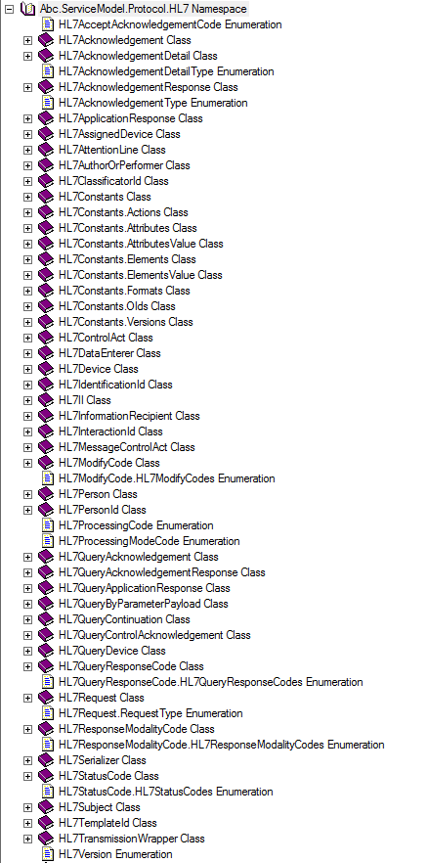

5.attēls. „Abc.ServiceModel.Protocol.HL7” vārdu telpa

* **HL7Acknowledgement** – HL7 shēmas klase, *Acknowledgement* klase ietver informāciju par protokola kārtas numuru, papildus informāciju, ko izmanto ziņojuma gaidīšanas protokols, bet, galvenokārt, nosaka (izmantojot *TargetMessage* (mērķa ziņojuma) klasi), kas ir tas ziņojums, kuram ir šis apstiprinājums [3].
* **HL7AcknowledgementDetail** – HL7 shēmas klase. Pārraides *HL7Acknowledgement* apvalka elementi [3].
* **HL7AcknowledgementResponse** –klase, kas reprezentē atbilstošo HL7 XML ziņojuma shēmas fragmentu.
* **HL7ApplicationResponse** – klase, kas reprezentē atbilstošo HL7 XML ziņojuma shēmas fragmentu.
* **HL7AssignedDevice** – HL7 shēmas klase; tieši iesaistītais ir persona vai ierīce, dati par to ir norādīti *AssignedPerson* vai *AssignedDevice* *CMET*. Ir jāņem vērā, ka bieži darbības iniciatore vai izpildītāja ir organizācija, nevis persona. Arī šādā gadījumā ir jāizmanto *AssignedPerson CMET*, kas nodrošina organizācijas kā izpildītāja lomas reģistrēšanu [3].
* **HL7AttentionLine** – HL7 shēmas klase; sadaļa ļauj nosūtīt informāciju, kas nepieciešama, lai pilnībā saprastu ziņojumu. Esošā realizācijā tiek izmantoti šādi papildus atribūti: *activityId* – definē E-veselības centrālās sistēmas žurnāla sasaistes identifikators, kur tas ir „1.3.6.1.4.1.38760.3.4.3” [3].
* **HL7AuthorOrPerformer** – vadības darbībā var būt iesaistītas vairākas puses kā tās autori (*author*) vai izpildītāji (*performer*). Darbības autors (*author*) ir persona, kas nes atbildību par tās iniciāciju (izveidošanu). Tas var būt ārsts, kas pasūta testu vai sabiedriskās veselības darbinieks, kas izlemj informēt vietējo, valsts vai nacionālo veselības aizsardzības institūciju. Darbības izpildītājs (*performer*) ir persona, kas, galvenokārt, izpilda vadības darbību. Gadījumi, kad tiek izmantots izpildītājs (*performer*), ir reti. Tieši iesaistītais ir persona vai ierīce, dati par to ir norādīti *AssignedPerson* vai *AssignedDevice* CMET. Ir jāņem vērā, ka bieži darbības iniciatore vai izpildītāja ir organizācija, nevis persona. Arī šādā gadījumā ir jāizmanto *AssignedPerson CMET*, kas nodrošina organizācijas kā izpildītāja lomas reģistrēšanu [3].
* **HL7Classificato**rId – HL7 shēmas klase, klasifikatora vērtības laukos *Code* un *codeSystem*, kur *codeSystem* ir *Oid* identifikators.
* **HL7Constants** – konstantes klase.
* **HL7ControlAct** – klase, kas reprezentē atbilstošo HL7 XML ziņojuma shēmas fragmentu ar „semantisko nozīmi” *ControlAct* (vadības darbības) [3].
* **HL7DataEnterer** – ja nepieciešams reģistrēt datu ievadītāju, to var izdarīt. Var reģistrēt vairākus datu ievadītājus.
* **HL7Device** – HL7 shēmas klase. Tieši *authorOrPerformer* klasē ir iesaistīta ierīce.
* **HL7IdentificationId** – HL7 shēmas klase. Pamata ziņojuma identifikators – ziņojuma *Message.id*, kurām ir šis apstiprinājums [3].
* **HL7II** – HL7 shēmas klase. Identifikatoru bāzes klase.
* **HL7InformationRecipient** – darbībai var būt vairāki vai neviens informācijas saņēmējs. Tiem ir paredzēti ziņojumā iekļautie dati. Informācijas saņēmēji ir jāatšķir no ziņojumu saņēmējiem (kas ir norādīti pārraides apvalkā), jo informācijas saņēmējiem nav nekādas nozīmes ziņojuma vadības un pārraidīšanas procesā. Lai personas vietā lietotu organizāciju *player* nenorāda, tā vietā lieto *scoper*.
* **HL7InteractionId** – HL7 shēmas klase. Konkrēta informācijas apmaiņas vienuma identifikators. Atribūtu vērtības ir atvasinātas no HL7 MDF mijiedarbības nosaukumiem, piemēri iekļauj „POLB IN300652” un „COMT_IN300652”. Saņēmēja pienākums (ieskaitot apstiprinājumus/funkcionālās atbildes) tiks noteikts ar mijiedarbību, ko šis identifikators identificē. Satur sakni (*Root*), kas parasti ir vienāda ar „2.16.840.1.113883” (*Health Level Seven, Inc.* (HL7)) vai „1.3.6.1.4.1.38760” (Latvijas e-veselības iniciatīva) un paplašinājumu, kas parasti atbilst saknes elementa nosaukumam, piemēram, RCMR_IN000005UV01 vai PRPA_IN201102UV01_LV01 [3].
* **HL7MessageControlAct** – klase, kas reprezentē atbilstošo HL7 XML ziņojuma shēmas fragmentu. Vadības darbības (*ControlAct*) ar biznesa informāciju.
* **HL7ModifyCode** – HL7 shēmas klase. Norāda vai vaicājums ir jauns vai bijis modificēts, definē šādas vērtības: „M” (modificēta) – modificēts vaicājums, „N” (jauna) – jauns vaicājums [3].
* **HL7Person** – HL7 shēmas klase. Personas apraksts.
* **HL7PersonId** – HL7 shēmas klase. Personas identifikators.
* **HL7QueryAcknowledgement** – HL7 shēmas klase. Vaicājuma atbildes vadības darbības prasa tikai vienu obligāto atribūtu (*queryAck.queryId*), lai identificētu vaicājuma sesiju, ar kuru vaicājuma atbildes ziņojums ir saistīts. Parametru definīciju struktūra ir specifiska katram izmantošanas gadījumam [3].
* **HL7QueryAcknowledgementResponse** – klase, kas reprezentē atbilstošo HL7 XML ziņojuma shēmas fragmentu.
* **HL7QueryApplicationResponse** – klase, kas reprezentē atbilstošo HL7 XML ziņojuma shēmas fragmentu.
* **HL7QueryByParameterPayload** – HL7 shēmas klase. Parametru definēšanas struktūra vaicājumā *query by parameter* ir informatīva struktūra, kas varētu pēc formas būt līdzīga daudzu vaicājumu realizācijās, bet var atšķirties pēc vaicājuma atribūta nozīmes, piemērs aprakstīts tālāk. Ievadmainīgie tiek specificēti parametru atkārtojumos [3].
* **HL7QueryContinuation** – HL7 shēmas klase. Vaicājuma turpinājuma ziņojums (*Query Continuation Message*) ir darbību kontroles ziņojums, kas tiek lietots vaicājuma loģiskās sesijas uzturēšanai. Šī HL7 V3 kompozīta ziņojuma informatīvā daļa sastāv no HL7 pārraides apvalka un minimālā vaicājuma vadības darbības apvalka, un parasti iekļauj esošā vaicājuma identifikatoru un citus parametrus, kas ir nepieciešami pieprasījuma turpināšanai vai pārtraukšanai [3].
* **HL7QueryControlAcknowledgement** – HL7 shēmas klase, kas reprezentē Vadības darbības (*ControlAct*) ar biznesa informāciju.
* **HL7QueryResponseCode** – HL7 shēmas klase. Atribūts dot iespēju sistēmai atgriezt precīzu atbildes statusu (vērtības, kas definētas domēnā *QueryStatus*) [3].
* **HL7Request** - klase, kas reprezentē atbilstošo HL7 XML ziņojuma shēmas fragmentu.
* **HL7ResponseModalityCode** – HL7 shēmas klase. Nosaka rezultējošā saraksta laika intervālu un grupēšanu [3].
* **HL7Serializer** - Serializatora klase, HL7 ziņojuma lasīšanai un rakstīšanai.
* **HL7StatusCode** – HL7 shēmas klase. Definēts ar *QueryEventStatus* domēnu, ietver šādas vaicājuma statusa vērtības [3].
* **HL7Subject** – Satur pieprasījuma/atbildes rezultātu, kas ir atkarīgs no vaicājuma specifikācijas ziņojumā saņemtajiem parametriem.
* **HL7TemplateId** – HL7 shēmas klase. Unikālais ziņojuma šablona identifikators, kur „1.3.6.1.4.1.38760.1.2” ir medicīnisko dokumentu standarti, bet „1.3.6.1.4.1.38760.1.2.1.1.1” Medicīnas pamatdatu kopsavilkuma dokuments.
* **HL7TransmissionWrapper** – klase, kas reprezentē atbilstošo HL7 XML ziņojuma shēmas fragmentu.

## Bibliotēkas „OSB” **funkciju un objektu apraksts**

### „Abc.ServiceModel” vardu telpa

#### Klase „XElementObjectSerializer”

Klase „XElementObjectSerializer” vizuāli apskatāma 6.attēlā.

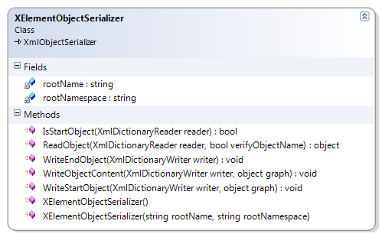

6.attēls. „XElementObjectSerializer” klase

##### Publiskas funkcijas

|  |  |
| --- | --- |
| Operācijas nosaukums | Definīcija |
| [ReadObject](http://msdn2.microsoft.com/en-us/library/ms574047) | Lasa objektu |
| [WriteObject(Stream, Object)](http://msdn2.microsoft.com/en-us/library/ms574055) | Raksta objektu |

#### Klase „XmlSerializerObjectSerializer”

Klase „XmlSerializerObjectSerializer” vizuāli apskatāma 7.attēlā.

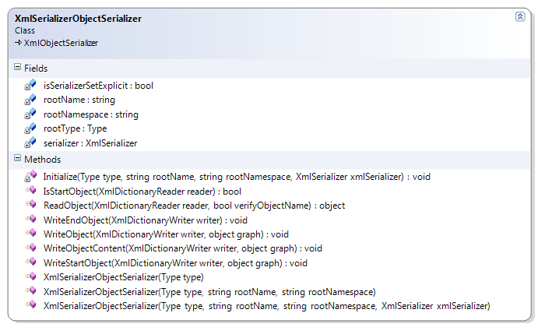

7.attēls. „XmlSerializerObjectSerializer” klase

##### Publiskas funkcijas

|  |  |
| --- | --- |
| Operācijas nosaukums | Definīcija |
| [ReadObject](http://msdn2.microsoft.com/en-us/library/ms574047) | Lasa objektu |
| [WriteObject(Stream, Object)](http://msdn2.microsoft.com/en-us/library/ms574055) | Raksta objektu |

### „Abc.ServiceModel.HL7” vārdu telpa

„Abc.ServiceModel.HL7” vārdu telpas saturs redzams 8.attēlā.

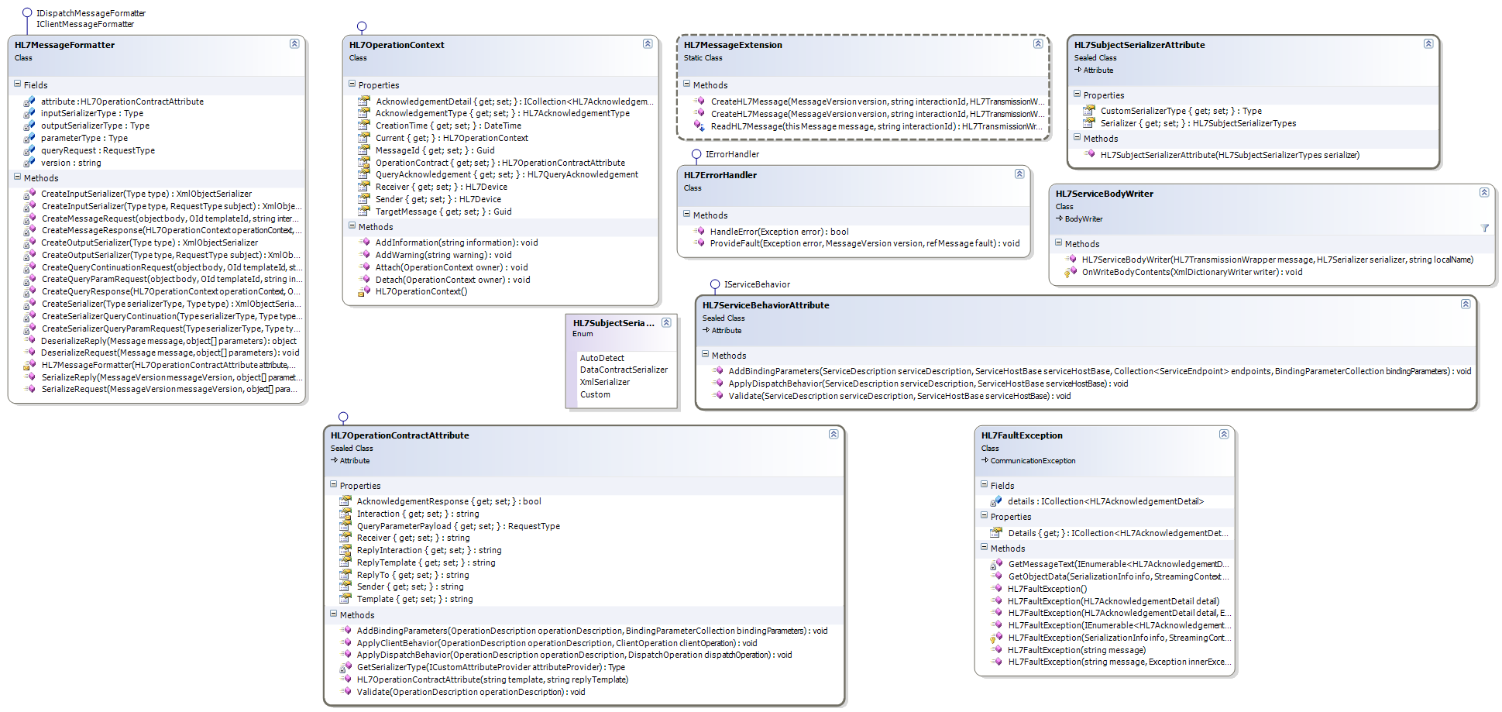

8.attēls. „Abc.ServiceModel.Protocol.HL7” vārdu telpa

#### Klase „Message Formatter”

Klase „Message Formatter” vizuāli apskatāma 9.attēlā.

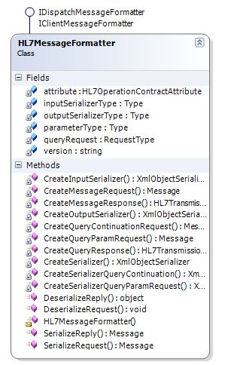

9.attēls. Klase „Message Formatter”

#### Klases objekti

|  |  |  |
| --- | --- | --- |
| Nosaukums | Tips | Definīcija |
| parameterType | Type | Parametru tips |
| inputSerializerType | Type | Norāda uz ienākošās shēmas serializācijas veidu. |
| outputSerializerType | Type | Norāda uz izejošās shēmas serializācijas veidu. |
| attribute | HL7OperationContractAttribute | Hl7 operācijas atribūtu kopums |
| queryRequest | HL7Request.RequestType | Norāda uz pieprasījuma tipu. Viens no trim:   * MessageRequest; * QueryParamRequest; * QueryContinuationRequest. |
| version | string | HL7 standarta versija, pēc noklusējuma ir „V3NE2011”. |

##### Publiskas funkcijas

|  |  |
| --- | --- |
| Operācijas nosaukums | Definīcija |
| DeserializeRequest | Deserializē ziņojumu parametru masīvā. |
| SerializeReply | Serializē atbildes ziņojumu no dotās versijas ziņojuma parametru masīvā. |
| DeserializeReply | Pārveido ziņojumu, kurš nāk atpakaļ, atgriežamā vērtībā un parametrus operatoram, kurš to izsauc. |
| SerializeRequest | Pārveido „Object” masīvu izejošā „Message” ziņojumā. |

#### Klase „HL7OperationContext”

Klase „HL7OperationContext” vizuāli apskatāma 10.attēlā.

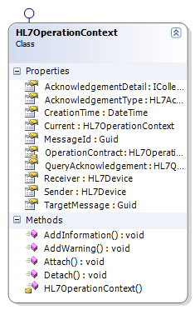

10.attēls. Klase „HL7OperationContext”

##### Īpašības

| Nosaukums | Tips | Apraksts | Piemērs |
| --- | --- | --- | --- |
| MessageId | Guid | Ziņojuma identifikators; Tiek uzstādīts ar *Serializer* bibliotēku automātiski. | messageHl7. IdentificationId. Extension  <hl7:id root= "1.3.6.1.4.1.38760.3.4.1" extension= "0d7138d4-8b65-488e-83ff-613a256b0cec"/> |
| CreationTime | DateTime | Ziņojuma izveidošanas laiks; Tiek uzstādīts ar *Serializer* bibliotēku automātiski. | messageHl7. CreationTime  <hl7:creationTime value="20120215145632.825"/> |
| Sender | HL7Device | Izmantots uzstādīšanai un lasīšanai servisa pusē.  Lasīt klienta pusē var pēc servisa izsaukšanas. | messageHl7. Sender  <hl7:sender typeCode="SND">  <hl7:device classCode="DEV" determinerCode= "INSTANCE">  <hl7:id root= "1.3.6.1.4.1.38760.2.3" extension= "RECEIVER"/>  </hl7:device>  </hl7:sender> |
| Receiver | HL7Device | Izmantots uzstādīšanai un lasīšanai servisa pusē.  Lasīt klienta pusē var pēc servisa izsaukšanas. | messageHl7. Receiver  <hl7:receiver typeCode="RCV">  <hl7:device classCode="DEV" determinerCode= "INSTANCE">  <hl7:id root= "1.3.6.1.4.1. 38760.2.3" extension= "SENDER"/>  </hl7:device>  </hl7:receiver> |
| TargetMessage | Guid | *TargetMessage* – kas tas ir par ziņojumu, kuram tas ir apstiprinājums.  Ziņojuma identifikators; Tiek uzstādīts ar *Serializer* bibliotēku automātiski, ja nav uzstādīts servisa pusē. | response. Acknowledgement. TargetMessage. Extension = operationContext. MessageId  <hl7:id root="1.3.6.1.4.1.38760.3.4.1" extension= "f1db4884-3c12-457f-ad0e-7d251cb1cffc"/> |
| Acknowledgement Detail | ICollection <HL7Acknowledgement Detail> | Klases eksemplāri var saturēt sīkāku informāciju par komunikāciju. | operationContext. AcknowledgementDetail = messageHl7. Acknowledgement.AcknowledgementDetails  <typeCode code="E" /> |
| AcknowledgementType | HL7AcknowledgementType | Vispārīgs karogs, kas norāda veiksmi vai neveiksmi.  Atbildei tiek uzstādīts automātiski. | operationContext. AcknowledgementType = messageHl7. Acknowledgement. AcknowledgementDataType  <acknowledgement typeCode="AA"> |
| QueryAcknowledgement | HL7QueryAcknowledgement | Tiek uzstādīts servisa pusē, *Query* ziņojuma gadījumā ir obligāta uzstādīšanai. |  |

##### Publiskas funkcijas

|  |  |
| --- | --- |
| Operācijas nosaukums | Definīcija |
| AddWarning | Pievieno brīdinājumu atbildes ziņojumu |
| AddInformation | Pievieno informāciju atbildes ziņojumu |

#### Klase „HL7OperationContractAttribute”

Klase „HL7OperationContractAttribute” vizuāli apskatāma 11.attēlā.

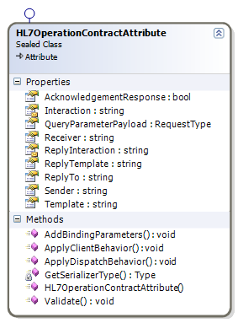

11.attēls. Klase „HL7OperationContractAttribute”

##### Īpašības

| Nosaukums | Tips | Apraksts | Piemērs |
| --- | --- | --- | --- |
| Sender | string | Norāda informācijas sistēmu saņēmēju, kuram adresēts ziņojums. OID (*root*) vienmēr ir jābūt „1.3.6.1.4.1.38760.2.3” (kas identificē Informācijas sistēmu klasifikatoru), un paplašinājumam jāizveido unikāla kombinācija, kas atbilst ziņojuma saņēmējam – Informācijas sistēmu klasifikatora vērtībai.  Šis atribūts norāda uz „Sender extension”. | [HL7OperationContract("1.1.1", "1.1.1", Receiver = "Receiver", **Sender = "Sender",** QueryParam = true)]  <sender typeCode="SND">  <device classCode="DEV" determinerCode="INSTANCE">  <id root= "1.3.6.1.4.1. 28284.8.5.1.1" extension= "**RetseptikeskuseSonumiSaatjaSaajaKood**"/></device> </sender> |
| Receiver | String | Pēc analoģijas ar ziņojumu saņēmēju, tiek norādīts arī ziņojuma nosūtītājs – informācijas sistēma. OID (*root*) vienmēr ir jābūt „1.3.6.1.4.1.38760.2.3” (kas identificē Informācijas sistēmu klasifikatoru), un paplašinājumam jāizveido unikāla kombinācija, kas atbilst ziņojuma saņēmējam – Informācijas sistēmu klasifikatora vērtībai.  Šis atribūts norāda uz „Receiver extension”. | [HL7OperationContract("1.1.1", "1.1.1", **Receiver = "Receiver",** Sender = "Sender", QueryParam = true)]  <receiver typeCode="RCV">  <device classCode="DEV" determinerCode="INSTANCE">  <id root= "1.3.6.1.4.1. 28284.6.2.2.18.2" extension="**TL**"/></device></receiver> |
| Template | string | Unikālais ziņojuma šablona identifikators, kur „1.3.6.1.4.1.38760.1.2” ir medicīnisko dokumentu standarti, bet „1.3.6.1.4.1.38760.1.2.1.1.1” Medicīnas pamatdatu kopsavilkuma dokuments. | [HL7OperationContract("1.3.6.1.4.1.38760.1.2.1.1.1", "1.1.1", **Receiver = "Receiver",** Sender = "Sender", QueryParam = true)]  <templateId root=" 1.3.6.1.4.1.38760.1.2" extension=" 1.3.6.1.4.1.38760.1.2.1.1.1"/> |
| ReplyTemplate | string | Atbildes unikālais ziņojuma šablona identifikators, kur „1.3.6.1.4.1.38760.1.2” ir medicīnisko dokumentu standarti, bet „1.3.6.1.4.1.38760.1.2.1.1.2” Medicīnas pamatdatu kopsavilkuma dokuments. | [HL7OperationContract("1.3.6.1.4.1.38760.1.2.1.1.1", "1.3.6.1.4.1.38760.1.2.1.1.2", **Receiver = "Receiver",** Sender = "Sender", QueryParam = true)]  <templateId root=" 1.3.6.1.4.1.38760.1.2" extension=" 1.3.6.1.4.1.38760.1.2.1.1.2"/> |
| AcknowledgementResponse | Bool | Norāda uz to, ka servisa izsaukšanas metode neveidos *subject* atbildi, bet automātiski veidos *AckResponse*. | AcknowledgementResponse  =true |
| QueryParameterPayload | HL7Request.RequestType | Ja nepieciešams, lai ziņojums būtu ar *QueryByParameter Payload* atribūtu:   * QueryParameterPayload = QueryParamRequest; * Subject = MessageRequest; * QueryContinuation =QueryContinuation Request. | QueryParameterPayload  = QueryParamRequest |

#### Klase „HL7ServiceBehaviorAttribute”

Klase „HL7ServiceBehaviorAttribute” vizuāli apskatāma 12.attēlā.

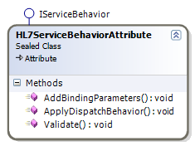

12.attēls. Klase „HL7OperationContractAttribute”

##### Publiskas funkcijas

|  |  |
| --- | --- |
| Operācijas nosaukums | Definīcija |
| [AddBindingParameters](http://msdn.microsoft.com/en-us/library/system.servicemodel.description.iservicebehavior.addbindingparameters.aspx) | Nodrošina iespēju nodot datus *binding* elementiem, lai atbalstītu *contract* izpildi. |
| [ApplyDispatchBehavior](http://msdn.microsoft.com/en-us/library/system.servicemodel.description.iservicebehavior.applydispatchbehavior.aspx) | Nodrošina iespēju mainīt izpildes laika īpašību vērtības vai ievietot pasūtījumā paplašināšanas objektus, piemēram, kļūdu apstrādes, ziņu vai parametru pārveidotājus, drošības paplašinājumiem un citiem paplašināšanas objektiem. |
| [Validate](http://msdn.microsoft.com/en-us/library/system.servicemodel.description.iservicebehavior.validate.aspx) | Nodrošina iespēju pārbaudīt *service host* un servisa aprakstu, lai apstiprinātu, ka ar pakalpojumu var darboties veiksmīgi. |

#### Klase „HL7ErrorHandler”

Klase „HL7ErrorHandler” vizuāli apskatāma 13.attēlā.

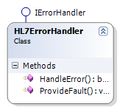

13.attēls. Klase „HL7ErrorHandler”

##### Publiskas funkcijas

|  |  |
| --- | --- |
| Operācijas nosaukums | Definīcija |
| [HandleError](http://msdn.microsoft.com/ru-ru/library/system.servicemodel.dispatcher.ierrorhandler.handleerror.aspx) | Ja *Exception* vērtība ir vienāda ar *HL7FaultException*, tad atgriež *true*, citā gadījumā atgriež *false*. |
| [ProvideFault](http://msdn.microsoft.com/ru-ru/library/system.servicemodel.dispatcher.ierrorhandler.providefault.aspx) | Veido HL7 kļūdas ziņojumu gadījumā, ja serveris atgriezis kļūdu. |

#### Klase „HL7FaultException”

Klase „HL7FaultException” vizuāli apskatāma 14.attēlā.

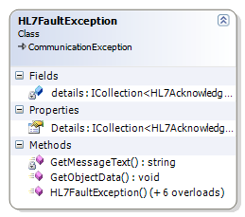

14.attēls. Klase „HL7ErrorHandler”

##### Publiskas funkcijas

|  |  |
| --- | --- |
| Operācijas nosaukums | Definīcija |
| HL7FaultException | Izveidot izņēmumu. |
| [GetObjectData](http://msdn.microsoft.com/ru-ru/library/system.exception.getobjectdata.aspx) | Izveido izņēmuma datus [*SerializationInfo*](http://msdn.microsoft.com/ru-ru/library/system.runtime.serialization.serializationinfo.aspx) klasei. |

##### Īpašības

|  |  |  |
| --- | --- | --- |
| Īpašības | Tips | Definīcija |
| Details | ICollection<HL7AcknowledgementDetail> | Atgriež visus pievienotos izņēmumus. |

#### Klase „HL7MessageExtension”

Klase „HL7MessageExtension” vizuāli apskatāma 15.attēlā.

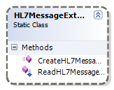

15.attēls. Klase „HL7MessageExtension”

##### Publiskas Funkcijas

|  |  |
| --- | --- |
| Operācijas nosaukums | Definīcija |
| ReadHL7Message | Lasa HL7 ziņojumu no *Message* parametra. Uzstāda *interactionId* kā parametru. |
| CreateHL7Message | Izveido HL7 ziņojumu, balstoties uz parametriem:   * MessageVersion version; * string interactionId; * HL7TransmissionWrapper messageHL7; * Uri replyTo (neobligāts). |

#### Klase „HL7ServiceBodyWriter”

Klase „HL7ServiceBodyWriter” vizuāli apskatāma 16.attēlā.

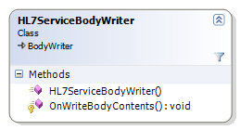

16.attēls. Klase „HL7ServiceBodyWriter”

##### Publiskas funkcijas

|  |  |
| --- | --- |
| Operācijas nosaukums | Definīcija |
| OnWriteBodyContents | Kad implementēts, nodrošina paplašināšanas punktu, kad ieraksta ķermeņa saturu. |

#### Klase „HL7SubjectSerializerAttribute”

Klase „HL7ServiceBodyWriter” vizuāli apskatāma 17.attēlā.

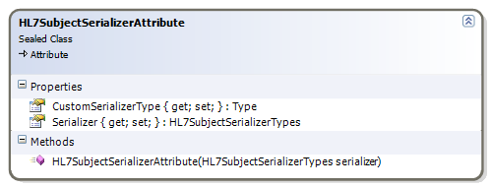

17.attēls. Klase „HL7SubjectSerializerAttribute”

##### Publiskas funkcijas

|  |  |
| --- | --- |
| Operācijas nosaukums | Definīcija |
| HL7SubjectSerializerAttribute | Definēt serializācijas tipu ar parametru:  *HL7SubjectSerializerTypes serializer,*   * AutoDetect – Use Default Subject serializer; * DataContractSerializer – Use DataContractSerializer; * XmlSerializer – USe XmlSerializer; * Custom – Custom defined XmlObjectSerializer. |

### „Abc.ServiceModel.Protocol.HL7” vārdu telpa

#### Pieprasījumu un atbildes klases

Pieprasījumu un atbildes klases vizuāli apskatāmas 18.attēlā.

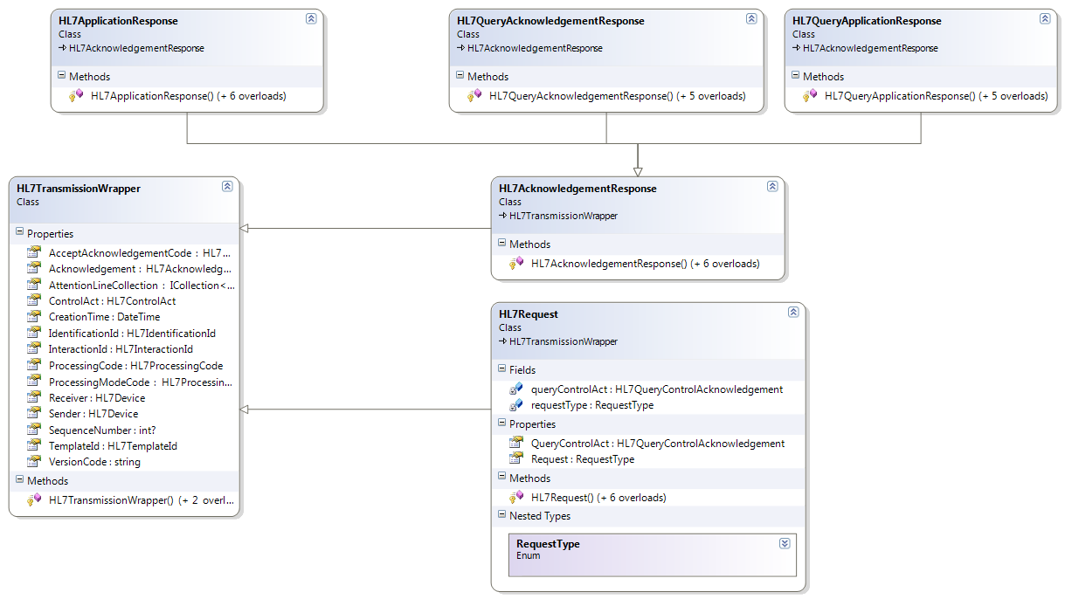

18.attēls. Pieprasījumu un atbildes klases saistību diagramma

#### Klase „HL7TransmissionWrapper”

„HL7TransmissionWrapper” klase vizuāli apskatāma 19.attēlā.

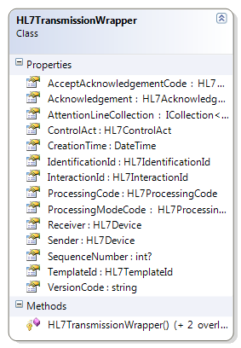

19.attēls. Klase „HL7TransmissionWrapper”

##### Īpašības

| Nosaukums | Definīcija |
| --- | --- |
| [AcceptAcknowledgementCode](mk:@MSITStore:F:\e-veseliba_2\Experiment\Documentation1\Documentation1\Help\Documentation1.chm::/html/7e4abc80-6d22-2756-b83c-dc9f56e4d54f.htm) | Saņem vai uzstāda vērtību (sk. 2.1.3.sadaļu) |
| [Acknowledgement](mk:@MSITStore:F:\e-veseliba_2\Experiment\Documentation1\Documentation1\Help\Documentation1.chm::/html/3fd1b7b5-953e-0704-0061-26eeaa7e45e1.htm) | Saņem vai uzstāda vērtību (sk. 2.1.3.sadaļu) |
| [AttentionLineCollection](mk:@MSITStore:F:\e-veseliba_2\Experiment\Documentation1\Documentation1\Help\Documentation1.chm::/html/46f00303-33bc-83a8-57ca-9c18a98f8c6b.htm) | Saņem vai uzstāda vērtību (sk. 2.1.3.sadaļu) |
| [ControlAct](mk:@MSITStore:F:\e-veseliba_2\Experiment\Documentation1\Documentation1\Help\Documentation1.chm::/html/7900c6d4-eaa6-8c76-c8b6-98c72c533ec3.htm) | Saņem vai uzstāda vērtību (sk. 2.1.3.sadaļu) |
| [CreationTime](mk:@MSITStore:F:\e-veseliba_2\Experiment\Documentation1\Documentation1\Help\Documentation1.chm::/html/c1a0e87f-cdb3-0260-fc70-0ed82f40f49a.htm) | Saņem vai uzstāda vērtību (sk. 2.1.3.sadaļu) |
| [IdentificationId](mk:@MSITStore:F:\e-veseliba_2\Experiment\Documentation1\Documentation1\Help\Documentation1.chm::/html/30b2f1cb-51c2-1a46-987e-222450a8eb8c.htm) | Saņem vai uzstāda vērtību (sk. 2.1.3.sadaļu) |
| [InteractionId](mk:@MSITStore:F:\e-veseliba_2\Experiment\Documentation1\Documentation1\Help\Documentation1.chm::/html/576379e6-3212-f6da-e377-d3afec9f4976.htm) | Saņem vai uzstāda vērtību (sk. 2.1.3.sadaļu) |
| [ProcessingCode](mk:@MSITStore:F:\e-veseliba_2\Experiment\Documentation1\Documentation1\Help\Documentation1.chm::/html/f51d0a05-70ba-5991-90fc-71a85d2a4a85.htm) | Saņem vai uzstāda vērtību (sk. 2.1.3.sadaļu) |
| [ProcessingModeCode](mk:@MSITStore:F:\e-veseliba_2\Experiment\Documentation1\Documentation1\Help\Documentation1.chm::/html/ff7787c3-52b7-2f5b-a19e-11ec7a5fc6df.htm) | Saņem vai uzstāda vērtību (sk. 2.1.3.sadaļu) |
| [Receiver](mk:@MSITStore:F:\e-veseliba_2\Experiment\Documentation1\Documentation1\Help\Documentation1.chm::/html/83920ff3-4600-10af-8565-502ee43e6d78.htm) | Saņem vai uzstāda vērtību (sk. 2.1.3.sadaļu) |
| [Sender](mk:@MSITStore:F:\e-veseliba_2\Experiment\Documentation1\Documentation1\Help\Documentation1.chm::/html/4e541430-6c15-5ec0-cd42-070d8d8dbb4d.htm) | Saņem vai uzstāda vērtību (sk. 2.1.3.sadaļu) |
| [SequenceNumber](mk:@MSITStore:F:\e-veseliba_2\Experiment\Documentation1\Documentation1\Help\Documentation1.chm::/html/d94389e3-ebe2-2b82-61b7-bc05e22121da.htm) | Saņem vai uzstāda vērtību (sk. 2.1.3.sadaļu) |
| [TemplateId](mk:@MSITStore:F:\e-veseliba_2\Experiment\Documentation1\Documentation1\Help\Documentation1.chm::/html/7ae40371-8659-b09c-98b9-22475ea1deed.htm) | Saņem vai uzstāda vērtību (sk. 2.1.3.sadaļu) |
| [VersionCode](mk:@MSITStore:F:\e-veseliba_2\Experiment\Documentation1\Documentation1\Help\Documentation1.chm::/html/eb07430f-9577-7ac4-46dc-bc7b1b491569.htm) | Saņem vai uzstāda vērtību (sk. 2.1.3.sadaļu) |

#### Klase „HL7Request”

„HL7Request” klase vizuāli apskatāma 20.attēlā.

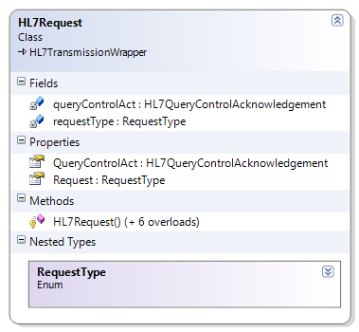

20.attēls. Klase „HL7Request”

##### Vērtības

RequestType

|  |  |
| --- | --- |
| Nosaukums | Definīcija |
| MessageRequest | Ziņojums ar *subject payload* |
| QueryParamRequest | Ziņojums ar *queryByParameter payload* |
| QueryContinuationRequest | Ziņojums ar *QueryContinuation payload* |

##### Īpašības

|  |  |
| --- | --- |
| Nosaukums | Definīcija |
| [QueryControlAct](mk:@MSITStore:F:\e-veseliba_2\Experiment\Documentation1\Documentation1\Help\Documentation1.chm::/html/888cc3c4-9b3e-1da5-ce88-28afd23b35d3.htm) | Saņem vērtību (skat. 2.1.3.sadaļu). |
| [Request](mk:@MSITStore:F:\e-veseliba_2\Experiment\Documentation1\Documentation1\Help\Documentation1.chm::/html/75f57f2d-3f2a-f97f-7d28-cf75c68d08ee.htm) | *Gets the request.* |

#### Klase „HL7AcknowledgementResponse”

„HL7AcknowledgementResponse” klase vizuāli apskatāma 21.attēlā.

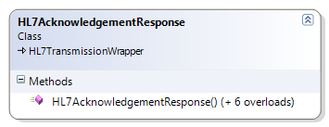

21.attēls. Klase „HL7AcknowledgementResponse”

#### Klase „HL7ApplicationResponse”

„HL7ApplicationResponse” klase vizuāli apskatāma 22.attēlā.

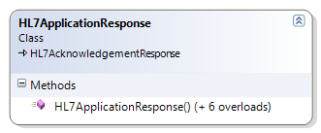

22.attēls. Klase „HL7ApplicationResponse”

#### Klase „HL7QueryAcknowledgementResponse”

„HL7QueryAcknowledgementResponse” klase vizuāli apskatāma 23.attēlā.

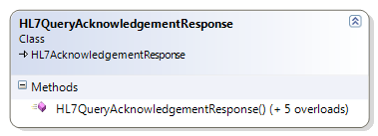

23.attēls. Klase „HL7QueryAcknowledgementResponse”

#### Klase „HL7QueryApplicationResponse”

„HL7QueryApplicationResponse” klase vizuāli apskatāma 24.attēlā.

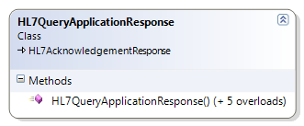

24.attēls. Klase „HL7QueryApplicationResponse”

#### Klases „ControlActs”

„ControlActs” klase vizuāli apskatāma 25.attēlā.

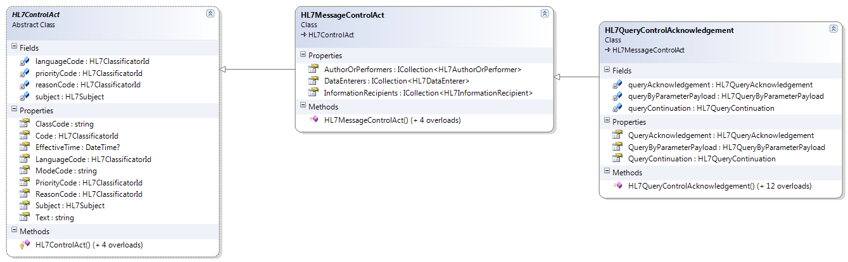

25.attēls. „ControlActs” klases

#### Klase „HL7ControlAct”

„HL7ControlAct” klase vizuāli apskatāma 26.attēlā.

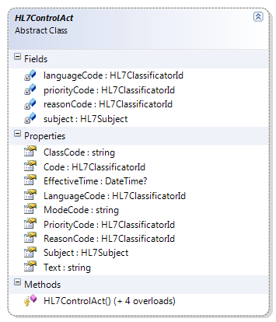

26.attēls. Klase „HL7ControlAct”

| Nosaukums | Definīcija |
| --- | --- |
| [ClassCode](mk:@MSITStore:F:\e-veseliba_2\Experiment\Documentation1\Documentation1\Help\Documentation1.chm::/html/81d97eea-b659-63c2-77ec-d442a3f0dd8a.htm) | Saņem vērtību.  Vienmēr satur vērtību „CACT” – „*a control act*”[3]. |
| [Code](mk:@MSITStore:F:\e-veseliba_2\Experiment\Documentation1\Documentation1\Help\Documentation1.chm::/html/2972e461-07ce-0565-1101-a347178a9173.htm) | Saņem vai uzstāda vērtību.  *Code* identificē notikumu (*Trigger Event*) vadības darbībai vai izsūtītai notifikācijai. Vērtības atvasina no MDF, piemēram, „COMT_TE200200” vai „QURX_TE100001”. *codeSystem* identificē HL7 organizāciju. Izmantojamās vērtības ir definētas *HL7TriggerEventCode* domēnā. [3] |
| [EffectiveTime](mk:@MSITStore:F:\e-veseliba_2\Experiment\Documentation1\Documentation1\Help\Documentation1.chm::/html/862a700a-b190-eaa2-9f0c-9f3dbc0c6557.htm) | Saņem vai uzstāda vērtību.  Vadības darbības vai notifikācijas datums un laiks, kad tā ir izveidota un nodota pārraidei, piemēram, notikuma datums un laiks, kas izraisījis darbību. Šis datums un laiks parasti nesakritīs ar datumu un laiku, kas norādīts pārraides apvalkā [3]. |
| [LanguageCode](mk:@MSITStore:F:\e-veseliba_2\Experiment\Documentation1\Documentation1\Help\Documentation1.chm::/html/d889d4cf-7263-9689-3454-149159b69216.htm) | Saņem vai uzstāda vērtību.  Nosaka vadības darbības primāro valodu, respektīvi, tā ir valoda, kurā atribūts *text* ir izteikts [3]. |
| [ModeCode](mk:@MSITStore:F:\e-veseliba_2\Experiment\Documentation1\Documentation1\Help\Documentation1.chm::/html/a38b05a4-182b-0a42-e597-af7fb3fba234.htm) | Saņem vai uzstāda vērtību.  Vienmēr satur vērtību „EVN” – „*event*” [3]. |
| [PriorityCode](mk:@MSITStore:F:\e-veseliba_2\Experiment\Documentation1\Documentation1\Help\Documentation1.chm::/html/01724489-e294-d6fa-cfe7-3401b24f53c8.htm) | Saņem vai uzstāda vērtību.  Kods vai kodu komplekts, kas nosaka apstākļus, kādos ir radies notikums, vai tam ir jārodas, vai tiek sagaidīts, kad tas notiks, vai tiek pieprasīta tā notikšana. Noklusētā vērtība ir „R”, parastā gadījumā - (*routine*) [3]. |
| [ReasonCode](mk:@MSITStore:F:\e-veseliba_2\Experiment\Documentation1\Documentation1\Help\Documentation1.chm::/html/0c9a52ff-d7d0-f704-c48d-6d823b80d47b.htm) | Saņem vai uzstāda vērtību.  Kods, kas nosaka darbības (auditācijai) motivāciju, cēloni vai pamatojumu. *reasonCode* ir jālieto tikai pamatiemesliem (*common reasons*), kas nav saistīti ar iepriekšēju darbību *(Act)* vai citiem nosacījumiem, kas iekļauti darbībās *(Act)* [3]. |
| [Subject](mk:@MSITStore:F:\e-veseliba_2\Experiment\Documentation1\Documentation1\Help\Documentation1.chm::/html/76122d15-b4c2-d3af-461e-b42db8f84da9.htm) | Saņem vai uzstāda vērtību.  Satur pieprasījuma/ atbildes rezultātu, kas ir atkarīgs no vaicājuma specifikācijas ziņojumā saņemtajiem parametriem [3]. |
| [Text](mk:@MSITStore:F:\e-veseliba_2\Experiment\Documentation1\Documentation1\Help\Documentation1.chm::/html/b14de77f-2190-c928-8742-ebe24804355f.htm) | Saņem vai uzstāda vērtību.  Atribūts *text* var tikt izmantots tekstuālu vai multimediālu darbību (*Act*) paskaidrojumam [3]. |

#### Klase „HL7MessageControlAct”

„HL7MessageControlAct” klase vizuāli apskatāma 27.attēlā.

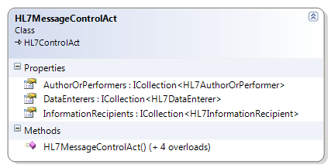

27.attēls. Klase „HL7QueryApplicationResponse”

##### Īpašības

|  |  |
| --- | --- |
| Nosaukums | Definīcija |
| [AuthorOrPerformers](mk:@MSITStore:F:\e-veseliba_2\Experiment\Documentation1\Documentation1\Help\Documentation1.chm::/html/0f8ae61b-6716-2845-1732-08049ce4850c.htm) | Saņem vērtību (sk. 2.1.3.sadaļu). |
| [InformationRecipients](mk:@MSITStore:F:\e-veseliba_2\Experiment\Documentation1\Documentation1\Help\Documentation1.chm::/html/5a1328dc-d4eb-8dfd-c3fa-5566c091b5b8.htm) | Saņem vērtību (sk. 2.1.3.sadaļu). |
| [DataEnterers](mk:@MSITStore:F:\e-veseliba_2\Experiment\Documentation1\Documentation1\Help\Documentation1.chm::/html/9b3987bd-020d-82b4-3ced-af6fbe6f448d.htm) | Saņem vērtību (sk. 2.1.3.sadaļu). |

#### Klase „HL7QueryControlAcknowledgement”

„HL7QueryControlAcknowledgement” klase vizuāli apskatāma 28.attēlā.

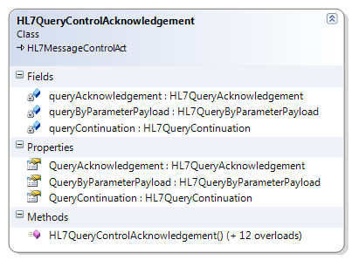

28.attēls. Klase „HL7QueryControlAcknowledgement”

##### Īpašības

|  |  |
| --- | --- |
| Nosaukums | Definīcija |
| [QueryAcknowledgement](mk:@MSITStore:F:\e-veseliba_2\Experiment\Documentation1\Documentation1\Help\Documentation1.chm::/html/cc49c272-0e8d-7bae-df6c-5f16e2c28a33.htm) | Saņem vai uzstāda vērtību. (sk. 2.1.3.sadaļu). |
| [QueryByParameterPayload](mk:@MSITStore:F:\e-veseliba_2\Experiment\Documentation1\Documentation1\Help\Documentation1.chm::/html/87b4734e-b3c9-3819-63d9-e58a11080482.htm) | Saņem vai uzstāda vērtību. (sk. 2.1.3.sadaļu). |
| [QueryContinuation](mk:@MSITStore:F:\e-veseliba_2\Experiment\Documentation1\Documentation1\Help\Documentation1.chm::/html/6067dd54-18c3-c2c9-7b13-eeddc5e681c2.htm) | Saņem vai uzstāda vērtību. (sk. 2.1.3.sadaļu). |

#### Identifikatoru klases

Identifikatoru klases vizuāli apskatāmas 29.attēlā.

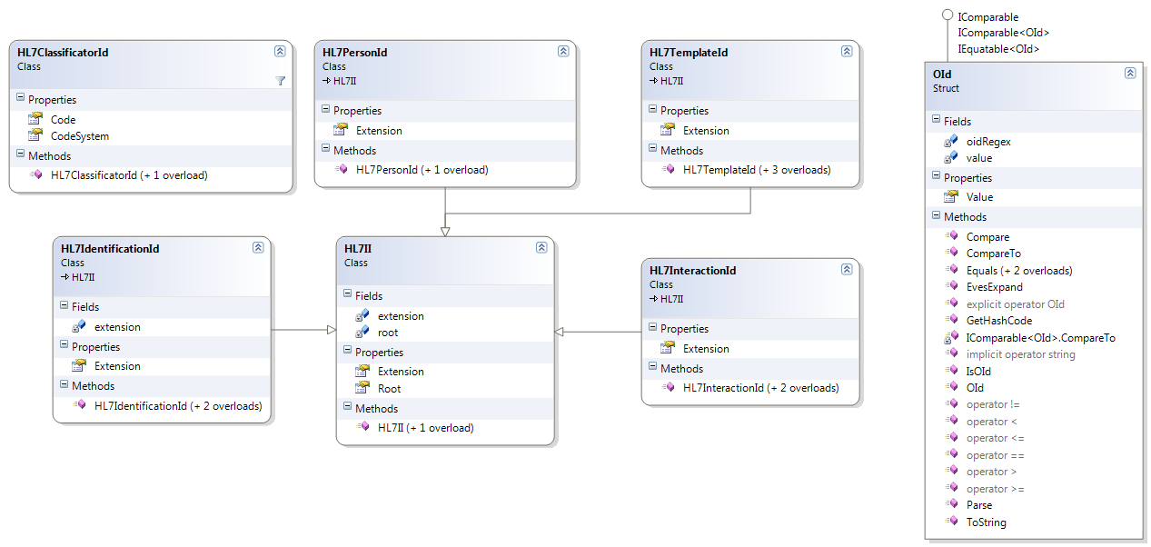

29.attēls. Identifikatoru klases

#### Struktūra „Oid”

Struktūras „Oid” sastāvs apskatāms 30.attēlā.

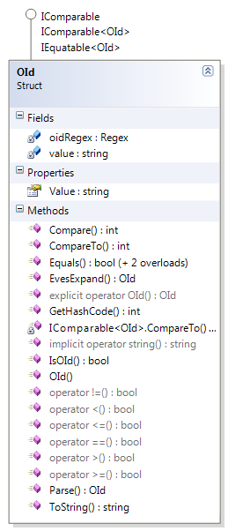

30.attēls. Struktūra „Oid”

|  |  |
| --- | --- |
| Nosaukums | Definīcija |
| [Compare](mk:@MSITStore:F:\e-veseliba_2\Experiment\Documentation1\Documentation1\Help\Documentation1.chm::/html/6d3fb3f5-45fb-78ca-6335-bea97f7b2eee.htm) | Salīdzina divus *Oid* objektus. |
| [CompareTo](mk:@MSITStore:F:\e-veseliba_2\Experiment\Documentation1\Documentation1\Help\Documentation1.chm::/html/217e0219-b5c0-f0b2-4fa9-3f775b7be3e6.htm) | Salīdzina tekošo *Oid* objektu ar citu *Oid* objektu. |
| [Equals(Object)](mk:@MSITStore:F:\e-veseliba_2\Experiment\Documentation1\Documentation1\Help\Documentation1.chm::/html/8fe32f3d-2393-4bb2-a22f-73e7f2b66201.htm) | Pārbauda vai divi *Oid* objekti ir vienādi. |
| [EvesExpand](mk:@MSITStore:F:\e-veseliba_2\Experiment\Documentation1\Documentation1\Help\Documentation1.chm::/html/627601a3-c8f9-8e2b-938d-309804a39c4a.htm) | Paplašina *root oid* ar vajadzīgiem cipariem, piemēram:   * RootOIdValue = "1.3.6.1.4.1.38760"; * OId.EvesExpand(".3.1.1"); |
| [GetHashCode](mk:@MSITStore:F:\e-veseliba_2\Experiment\Documentation1\Documentation1\Help\Documentation1.chm::/html/706b5ab9-704b-7099-8b74-f31a74f085ca.htm) | Atgriež *Hash* kodu. |
| [IsOId](mk:@MSITStore:F:\e-veseliba_2\Experiment\Documentation1\Documentation1\Help\Documentation1.chm::/html/703fcb39-0cab-bb5d-449b-a63d5e207bea.htm) | Pārbauda vai ir *Oid* identifikators lauka konkrētā rindā. |
| [Parse](mk:@MSITStore:F:\e-veseliba_2\Experiment\Documentation1\Documentation1\Help\Documentation1.chm::/html/8cf33ea6-7669-d112-7841-9faa85d52d0a.htm) | Pārveido rindu *Oid* identifikatorā. |
| [ToString](mk:@MSITStore:F:\e-veseliba_2\Experiment\Documentation1\Documentation1\Help\Documentation1.chm::/html/6cc57eb1-72e8-eb51-f551-7939652fe749.htm) | Veido no *Oid* rindu. |

#### Klase „HL7II”

„HL7II” klase vizuāli apskatāma 31.attēlā.

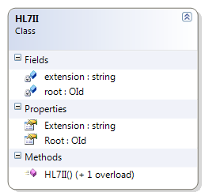

31.attēls. Klase „HL7II”

##### Īpašības

|  |  |
| --- | --- |
| Nosaukums | Definīcija |
| [Root](mk:@MSITStore:F:\e-veseliba_2\Experiment\Documentation1\Documentation1\Help\Documentation1.chm::/html/7e4abc80-6d22-2756-b83c-dc9f56e4d54f.htm) | Saņem vai uzstāda identifikatora vērtību. |
| [Extension](mk:@MSITStore:F:\e-veseliba_2\Experiment\Documentation1\Documentation1\Help\Documentation1.chm::/html/3fd1b7b5-953e-0704-0061-26eeaa7e45e1.htm) | Saņem vai uzstāda identifikatora paplašināšanas vērtību. |

#### Klase „HL7IdentificationId”

„HL7IdentificationId” klase vizuāli apskatāma 32.attēlā.

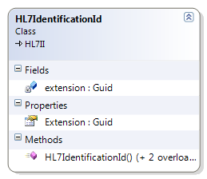

32.attēls. Klase „HL7IdentificationId”

##### Īpašības

|  |  |
| --- | --- |
| Nosaukums | Definīcija |
| [Extension](mk:@MSITStore:F:\e-veseliba_2\Experiment\Documentation1\Documentation1\Help\Documentation1.chm::/html/3fd1b7b5-953e-0704-0061-26eeaa7e45e1.htm) | Saņem vai uzstāda identifikatora paplašināšanas vērtību. |

#### Klase „HL7PersonId”

„HL7PersonId” klase vizuāli apskatāma 33.attēlā.

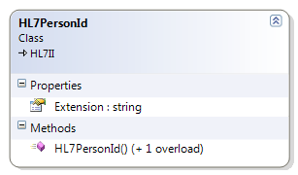

33.attēls. Klase „HL7PersonId”

##### Īpašības

|  |  |
| --- | --- |
| Nosaukums | Definīcija |
| [Extension](mk:@MSITStore:F:\e-veseliba_2\Experiment\Documentation1\Documentation1\Help\Documentation1.chm::/html/3fd1b7b5-953e-0704-0061-26eeaa7e45e1.htm) | Saņem vai uzstāda identifikatora paplašināšanas vērtību. |

#### Klase „HL7TemplateId”

„HL7TemplateId” klase vizuāli apskatāma 34.attēlā.

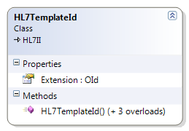

34.attēls. Klase „HL7TemplateId”

##### Īpašības

|  |  |
| --- | --- |
| Nosaukums | Definīcija |
| [Extension](mk:@MSITStore:F:\e-veseliba_2\Experiment\Documentation1\Documentation1\Help\Documentation1.chm::/html/3fd1b7b5-953e-0704-0061-26eeaa7e45e1.htm) | Saņem vai uzstāda identifikatora paplašināšanas vērtību. |

#### Klase „HL7InteractionId”

„HL7InteractionId” klase vizuāli apskatāma 35.attēlā.

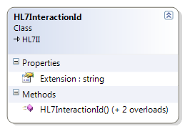

35.attēls. Klase „HL7InteractionId”

##### Īpašības

|  |  |
| --- | --- |
| Nosaukums | Definīcija |
| [Extension](mk:@MSITStore:F:\e-veseliba_2\Experiment\Documentation1\Documentation1\Help\Documentation1.chm::/html/3fd1b7b5-953e-0704-0061-26eeaa7e45e1.htm) | Saņem vai uzstāda identifikatora paplašināšanas vērtību. |

#### Klase „HL7ClassificatorId”

„HL7InteractionId” klase vizuāli apskatāma 36.attēlā.

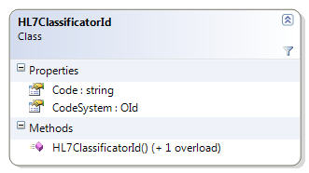

36.attēls. Klase „HL7ClassificatorId”

##### Īpašības

|  |  |
| --- | --- |
| Nosaukums | Definīcija |
| [Code](mk:@MSITStore:F:\e-veseliba_2\Experiment\Documentation1\Documentation1\Help\Documentation1.chm::/html/3fd1b7b5-953e-0704-0061-26eeaa7e45e1.htm) | Kodifikatora *Oid* identifikators |
| CodeSystem | Kodifikatora vērtība |

#### HL7 tipi

HL7 tipi vizuāli apskatāmi 37.attēlā.

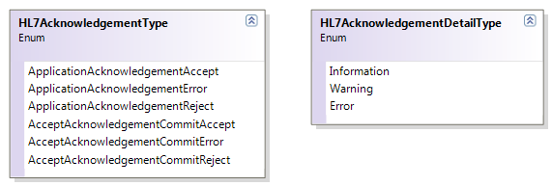

37.attēls. HL7 tipi

#### Tips „HL7AcknowledgementType”

„HL7AcknowledgementType” tips vizuāli apskatāms 38.attēlā.

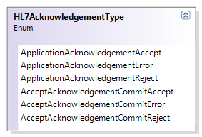

38.attēls. „HL7AcknowledgementType” tips

|  |  |  |
| --- | --- | --- |
| Nosaukums | Definīcija | Saīsināts nosaukums |
| ApplicationAcknowledgementAccept | Saņēmēja lietojums (receiving application) ir veiksmīgi apstrādājis ziņojumu. | AA |
| ApplicationAcknowledgementError | Saņēmēja lietojums (receiving application) ziņojuma apstrādē ir konstatējis kļūdu un nosūtījis kļūdas paziņojumu ar detalizētu kļūdas informāciju. | AE |
| ApplicationAcknowledgementReject | Saņēmēja lietojums (receiving application) nav apstrādājis ziņojumu citu iemeslu dēļ, kas nav saistīti ar ziņojuma saturu vai formātu. Ziņojuma sūtītājam ir jāizlemj, vai atkārtot ziņojuma sūtīšanu. | AR |
| AcceptAcknowledgementCommitAccept | Saņemot ziņojumu, apstrādājošais serviss uzņemas atbildību par ziņojuma nodošanu saņēmēja lietojumam (application). | CA |
| AcceptAcknowledgementCommitError | Saņemot ziņojumu, apstrādājošais serviss nevar pieņemt ziņojumu kļūdas dēļ (piemēram, ziņojuma numura dēļ u.c.). | CE |
| AcceptAcknowledgementCommitReject | Saņemot ziņojumu, apstrādājošais serviss noraida ziņojumu, ja mijiedarbības identifikators, versija vai apstrādes režīms nav savietojams ar saņēmēja lietojuma (receiving application) lomu. | CR |

#### Tips „HL7AcknowledgementDetailType”

„HL7AcknowledgementDetailType” tips vizuāli apskatāms 39.attēlā.

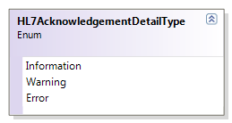

39.attēls. „HL7AcknowledgementDetailType” tips

|  |  |  |
| --- | --- | --- |
| Nosaukums | Definīcija | Saīsināts nosaukums |
| Information | Informācija | I |
| Warning | Brīdinājums | W |
| Error | Kļūda | E |

#### Kodifikatoru klases

Kodifikatoru klases apskatāmas 40.attēlā.

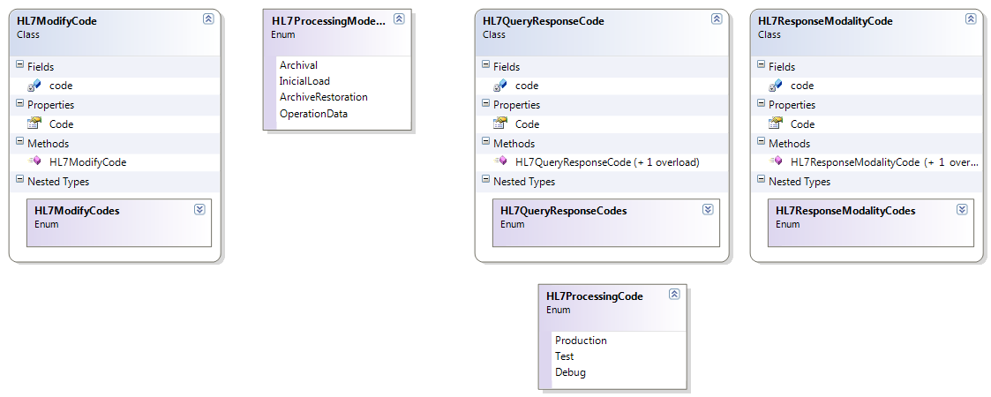

40.attēls. Kodifikatoru klases

#### Klase „HL7ModifyCode”

„HL7ModifyCode” klase vizuāli apskatāma 41.attēlā.

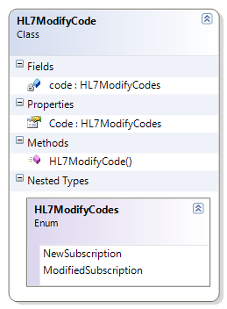

41.attēls. Klase „HL7ModifyCode”

##### Īpašības

|  |  |
| --- | --- |
| Nosaukums | Definīcija |
| [Code](mk:@MSITStore:F:\e-veseliba_2\Experiment\Documentation1\Documentation1\Help\Documentation1.chm::/html/7e4abc80-6d22-2756-b83c-dc9f56e4d54f.htm) | Saņem vai uzstāda identifikatora vērtību;   * *NewSubscription* - N (jauna) – jauns vaicājums; * *ModifiedSubscription* - M (modificēta) – modificēts vaicājums. |

#### Klase „HL7QueryResponseCode”

„HL7QueryResponseCode” klase vizuāli apskatāma 42.attēlā.

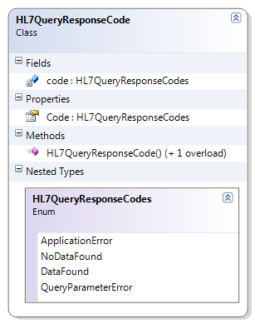

42.attēls. Klase „HL7QueryResponseCode”

##### Īpašības

|  |  |
| --- | --- |
| Nosaukums | Definīcija |
| [Code](mk:@MSITStore:F:\e-veseliba_2\Experiment\Documentation1\Documentation1\Help\Documentation1.chm::/html/7e4abc80-6d22-2756-b83c-dc9f56e4d54f.htm) | Saņem vai uzstāda identifikatora vērtību:   * *ApplicationError* – AE (Aplikāciju kļūda); * *NoDataFound* – NF (Nav kļūda, bet atrasts pieprasījums, kurš sakrīt ar specifikāciju); * *DataFound* – OK (Atbildei ir atrasts rezultāts ar vienu vai vairākiem pieprasījumam atbilstošiem datiem); * *QueryParameterError* – QE (Problēma ar ieejas parametru). |

#### Klase „HL7ResponseModalityCode”

„HL7ResponseModalityCode” klase vizuāli apskatāma 43.attēlā.

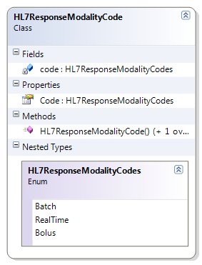

43.attēls. Klase „HL7ResponseModalityCode”

|  |  |
| --- | --- |
| Nosaukums | Definīcija |
| [Code](mk:@MSITStore:F:\e-veseliba_2\Experiment\Documentation1\Documentation1\Help\Documentation1.chm::/html/7e4abc80-6d22-2756-b83c-dc9f56e4d54f.htm) | Saņem vai uzstāda identifikatora vērtību:   * B (batch) – vaicājuma atbildei jābūt izsūtītai kā HL7 *batch*; * R *RealTime* (reālā laika pieprasījums) – vaicājuma atbilde, kas notiek reālā laikā; * *Bolus* (vairāku atbilžu sērija) – vaicājuma atbilde, kas vienlaicīgi tiek sūtīta kā atbilžu sērija, nepielietojot *batch* formatējumu. |

#### Tips „HL7ProcessingModeCode”

„HL7ProcessingModeCode” tips vizuāli apskatāms 44.attēlā.

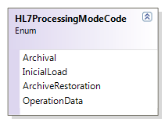

44.attēls. Tips „HL7ProcessingModeCode”

|  |  |  |
| --- | --- | --- |
| Nosaukums | Definīcija | Saīsināts nosaukums |
| Archival | arhīva | A |
| InicialLoad | sākumielāde | I |
| ArchiveRestoration | atjaunošana no arhīva | R |
| OperationData | normāla apstrāde | T |

#### Tips „HL7ProcessingCode”

„HL7ProcessingCode” tips vizuāli apskatāms 45.attēlā.

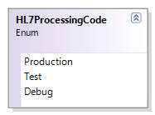

45.attēls. Tips „HL7ProcessingCode”

|  |  |  |
| --- | --- | --- |
| Nosaukums | Definīcija | Saīsināts nosaukums |
| Production | (produkcijas) – ražošanas vides, ko īsteno dzīvajā | LIVE |
| Test | (apmācība) – testa vidē, demo/testa pielietojums | T |
| Debug | (atkļūdošana) – izstrādes, atkļūdošanas vidē | D |

# Pielikums

Pielikumi pieejami atsevišķā arhīvā – „Abc.ServiceModel.HL7.Help.zip”.